**PRAKTIKUM ANALISIS ALGORITMA**

**Tugas mengerjakan Soal UTS Kelas**



**Disusun Oleh:**

Nama : Karimah Azzuhdu T.M.

NPM : 140810170027

Kelas : A

**FAKULTAS MATEMATIKA ILMU PENGETAHUAN ALAM**

**PROGRAM STUDI TEKNIK INFORMATIKA**

**UNIVERSITAS PADJADJARAN**

**2019**

**SOAL - 1**

Carilah T(n), Kompleksitas O, n0, c dari algoritma berikut !

a.

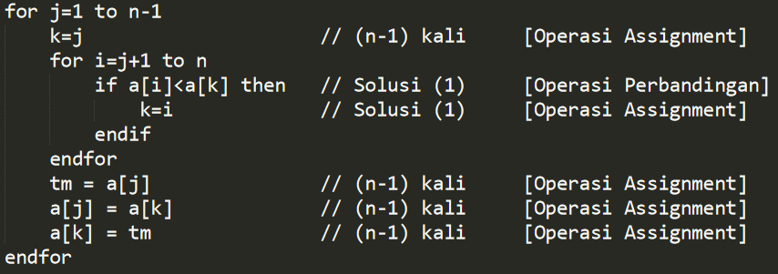

Solusi (1) :

Untuk dapat menemukan pola, misal n=5 :

|  |  |  |  |
| --- | --- | --- | --- |
| j | i | if a[i] < a[k] | k=i |
| 1 | 2 | 4 kali | 4 kali |
| 2 | 3 | 3 kali | 3 kali |
| 3 | 4 | 2 kali | 2 kali |
| 4 | 5 | 1 kali | 1 kali |

Dari tabel diatas, didapat pola sebagai berikut :

|  |  |  |  |
| --- | --- | --- | --- |
| j | i | if a[i] < a[k] | k=i |
| 1 | 2 | (n-1) kali | (n-1) kali |
| 2 | 3 | (n-2) kali | (n-2) kali |
| 3 | 4 | (n-3) kali | (n-3) kali |
| 4 | 5 | (n-4) kali | (n-4) kali |
| … | … | … | … |
| (n-1) | n | 1 kali | 1 kali |

Time Complexity untuk Solusi (1) = T1(n) sehingga :

Ambil n0 = 1 :

Terbukti,

b.

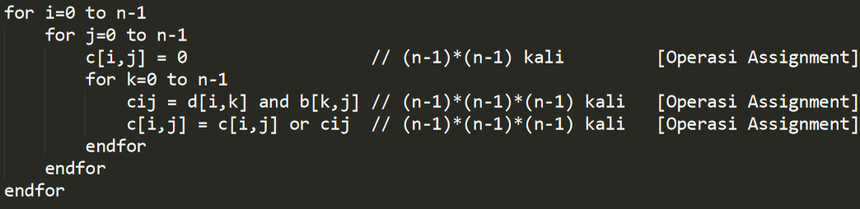

Ambil n0 = 1 :

Terbukti, $T\left(n\right)= {2n}^{3}-5n^{2}+4n+1=O\left(n^{3}\right) untuk n_{0}=1 dan 0≤c$

**SOAL – 2 :**

1. Cari masing-masing T(n), kompleksitas O, c, dan $n_{0}$ dari algoritma berikut !

(2.a)

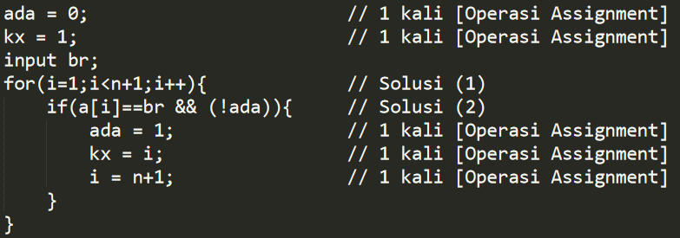

Solusi (1) :

Dalam ‘ for(i=1;i<n+1;i++) ‘ terdapat :

i=1 // 1 kali [ Operasi Assignment ]

i<n+1 // n kali [ Operasi Perbandingan ]

i++ // n kali [ Operasi Penjumlahan ]

Solusi (2) :

Dalam ‘ if(a[i]==br && (!ada)) ‘ terdapat :

If a[i]==br // n kali [ Operasi Perbandingan ]

!ada // Dianggap benar, untuk worst-case

$$T\left(n\right)=1+1+1+n+n+n+1+1+1=3n+6$$

$$T\left(n\right)≤ c.f\left(n\right)$$

$$3n+6≤ c. n$$

$$3+\frac{6}{n}≤ c$$

Ambil n0 = 1 :

Terbukti, $T\left(n\right)=3n+6=O\left(n\right) untuk n_{0}=1 dan 9≤c$

(2.b)

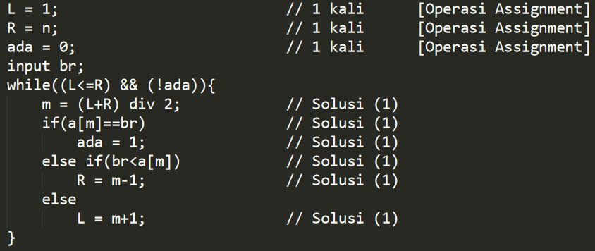

Solusi (1) :

Dalam instruksi ‘ m = (L+R) div 2 ‘ didapat pola ukuran larik sebagai berikut :

Loop ke-0 : $n$

Loop ke-1 : $\frac{n}{2}$

Loop ke-2 : $\frac{n}{4}=\frac{n}{2*2}$ = $\frac{n}{2^{2 }}$

Loop ke-3 : $\frac{n}{8}=\frac{n}{2*2*2}=\frac{n}{2^{3 }}$

.

.

.

Loop ke-k (Loop terakhir) : $\frac{n}{2^{k}}$

Pada Loop terakhir, ukuran larik = 1, untuk worst-case sehingga :

$$\frac{n}{2^{k}}=1 \\ n=2^{k}$$

$$k= \log_{2}{n}$$

Oleh karena itu :

m = (L+R) div 2 // $\log_{2}{n}$ kali [ Operasi Assignment ]

if(a[m]==br) // $\log_{2}{n}$ kali [ Operasi Perbandingan ]

ada = 1 // 1 kali [ Operasi Assignment ]

else if(br<a[m]) // $\log_{2}{n}$ kali [ Operasi Perbandingan ]

R = m-1 atau L = m+1 // $\log_{2}{n}$ kali [ Operasi Assignment ]

$$T\left(n\right)=1+1+1+\log_{2}{n}+\log_{2}{n}+1+\log_{2}{n}+\log_{2}{n}=4\left(\log_{2}{n}\right)+4$$

$$T\left(n\right)≤ c.f\left(n\right)$$

$$4\left(\log_{2}{n}\right)+4≤ c. {(log}_{2}{n})$$

$$4+\frac{4}{\log_{2}{n}}≤ c$$

Ambil n0 = 2 :

Terbukti, $T\left(n\right)=4\left(\log_{2}{n}\right)+4=O\left(\log_{2}{n}\right) untuk n_{0}=2 dan 8≤c$

1. Komputer A mengeksekusi ${10}^{9}$ instruksi / detik , komputer B mengeksekusi ${10}^{7}$ instruksi / detik. Komputer A akan menggunakan algoritma (2.a) dan komputer B akan menggunakan algoritma (2.b). Datanya sebanyak ${10}^{8}$. Hitung running time masing-masing algoritma menggunakan kompleksitas O, dan algoritma mana yang lebih baik ?

**Komputer A :**

Running Time Komputer A = $\frac{Kompleksitas O }{execution time}$

Karena komputer A menggunakan algortima (2.a), yang mana kompleksitas algoritmanya $O\left(n\right)$, maka :

$Kompleksitas O=n$

Catatan : $n=$ jumlah data

Running Time Komputer A = $\frac{Kompleksitas O }{execution time}= \frac{N}{{10}^{9}}$

$=\frac{{10}^{8}}{{10}^{9}}= {10}^{-1}$ detik

**Komputer B :**

Running Time Komputer B = $\frac{Kompleksitas O }{execution time}$

Karena komputer B menggunakan algortima (2.b), yang mana kompleksitas algoritmanya $O\left(\log_{2}{n}\right)$, maka :

$Kompleksitas O=\log_{2}{n}$

Catatan : $n=$ jumlah data

Running Time Komputer B = $\frac{Kompleksitas O }{execution time}= \frac{\log_{2}{N}}{{10}^{7}}$

$= \frac{\log_{2}{{10}^{8}}}{{10}^{7}}$

$= 8*\log_{2}{10}*{10}^{-7}$ detik

**Simpulan :**

Algoritma (2.b) lebih baik / mangkus ketimbang algoritma (2.a). Hal tersebut dapat diketahui dari kompleksitas algoritma maupun dalam contoh kasus menghitung running time dengan input data berdasarkan kompleksitas O. Running Time komputer B lebih singkat dibandingkan Running Time komputer A.